УДК 621.914
ПОВЫШЕНИЕ ПРОИЗВОДИТЕЛЬНОСТИ ИЗГОТОВЛЕНИЯ МАСТЕР-РЕЗЦА ДЛЯ ПРАВКИ АЛМАЗНЫХ ШЛИФОВАЛЬНЫХ КРУГОВ
Панин Д. В., студент 6 курса
МГТУ им. Н.Э. Баумана, факультет «Машиностроительные технологии»,
кафедра «Инструментальная техника и технологии»
pan1ndani@yandex.ru
Научный руководитель: Маслов А. Р., д. т. н., профессор
МГТУ им. Н.Э. Баумана, факультет «Машиностроительные технологии»,
кафедра «Инструментальная техника и технологии»

В связи с ростом потребности в твердосплавном инструменте для обработки концов труб и муфт нефтяного сортамента повышение технического уровня твердосплавного резьбонарезного инструмента необходимо для повышения уровня импортозамещения
Основным способом получения твердосплавной пластины с высокой точностью резьбового профиля и низкой шероховатостью является шлифование всех базовых и рабочих поверхностей фасонными алмазными кругами. Правка шлифовальных кругов осуществляется методом электроэрозионной правки графитовыми дисковыми электродами. В свою очередь, дисковые электроды обрабатываются мастер-резцом, пластина которого выполнена из твердого сплава ВК6ОМ (рис. 1).
Так как к размерам резьбового профиля пластины мастер-резца предъявляются высокие требования по точности и шероховатости, то является актуальной задача повышения производительности его изготовления.

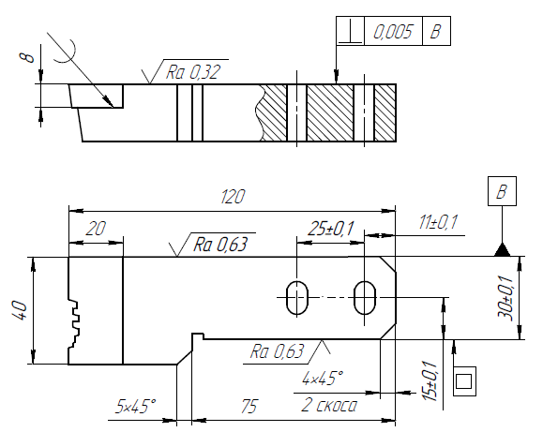

Рис. 1. Мастер-резец для обработки графитовых дисковых электродов

Режущие пластины мастер-резцов изготавливали на электроэрозионном проволочно-вырезном комплексе АРТА 453 ПРО [1, 2]. для электроэрозионной обработки пластины мастер-резца использовали оснастку EDM-210021 [3].
Выбор производительных режимов электроэрозионной обработки пластины мастер-резца осуществляли с учетом требований к точности и шероховатость поверхностей резьбового профиля, который зависит от энергии заряда и величины среднего тока. Установленные в работе параметры приведены в таблице.
Параметр | Вид прохода
Параметр | Черновой | Чистовой
Средний ток $I_{ср}$, А | 1,108 | 0,445
Время вырезки $T_{ст}$, мин | 23 | 88
Шероховатость, Ra | 1,6 | 0,6

Выводы
1. За счет выбора рациональных режимов электроэрозионной обработки пластины мастер-резца достигнуто уменьшение времени изготовления одной пластины с 230 до 222 минут
2. Для достижения параметра шероховатости Ra0,63 поверхности резьбового профиля пластины мастер-резца её ее необходимо обрабатывать за 2 черновых и 2 чистовых прохода.
Список литературы
- Ставицкий И.Б. Расчет и определение рациональных режимов для вырезной электроэрозионной обработки // Москва, Изд-во МГТУ им. Н.Э. Баумана, 2019. – 48 с.
- Справочник-каталог «АРТА-Компонент», 2019. – 40 с.
- Каталог оснастки для электроэрозионной обработки «EDM-маркет», 2018.– 26 с.

